Федеральное государственное бюджетное образовательное учреждение

высшего образования

«Уфимский государственный нефтяной технический университет»

Кафедра вычислительной техники и инженерной кибернетики

Задание по учебной практике №3

по дисциплине Информатика

«Стандартные алгоритмы»

Выполнил: студент гр. БПО09-23-02 А.В. Пашкина

Проверил: ст. преп. каф. ВТИК Е.В. Дружинская

Уфа, 2024

**Вариант 5**

**Задание 1.**

Напишите программу вычисления стоимости поездки на автомобиле, взятом в аренду. Входные данные вводятся с клавиатуры в следующем порядке:

стоимость аренды в сутки (руб.), количество дней аренды, расстояние до места назначения (км), расход бензина (л/100 км), стоимость топлива (руб.). Дорогу учитывать туда и обратно. Результат вывести на экран и в файл.

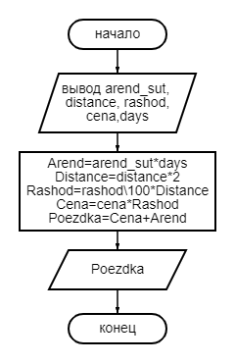**Блок-схема:**

**Код программы на языке С++:**

#include <iostream>

#include <fstream>

using namespace std;

int main() {

setlocale(LC_ALL, "Rus");

// Ввод данных с клавиатуры

double arend_sut, distance, rashod, cena;

int days;

cout << "Введите стоимость аренды в сутки (руб.): ";

cin >> arend_sut;

cout << "Введите количество дней аренды: ";

cin >> days;

cout << "Введите расстояние до места назначения (км): ";

cin >> distance;

cout << "Введите расход бензина (л/100 км): ";

cin >> rashod;

cout << "Введите стоимость топлива (руб.): ";

cin >> cena;

// Расчет общего расстояния

double Distance = distance * 2;

// Расчет общего расхода топлива

double Rashod = (rashod / 100) * Distance;

// Расчет стоимости топлива

double Cena = Rashod * cena;

// Расчет общей стоимости поездки

double Poezdka = arend_sut * days + Cena;

// Вывод результата на экран

cout << "Общая стоимость поездки составляет: " << Poezdka << " руб." << endl;

// Запись результата в файл

ofstream outputFile("ZD3.txt");

outputFile << "Общая стоимость поездки составляет: " << Poezdka << " руб." << endl;

outputFile.close();

return 0;

}

**Результат:**



**Код программы на языке С:**

#include <stdio.h>

#include <locale.h>

int main() {

setlocale(LC_ALL, "Russian");

// Ввод данных с клавиатуры

double arend_sut, distance, rashod, cena;

int days;

printf("Введите стоимость аренды в сутки (руб.): ");

scanf("%lf", &arend_sut);

printf("Введите количество дней аренды: ");

scanf("%d", &days);

printf("Введите расстояние до места назначения (км): ");

scanf("%lf", &distance);

printf("Введите расход бензина (л/100 км): ");

scanf("%lf", &rashod);

printf("Введите стоимость топлива (руб.): ");

scanf("%lf", &cena);

// Расчет общего расстояния

double Distance = distance * 2;

// Расчет общего расхода топлива

double Rashod = (rashod / 100) * Distance;

// Расчет стоимости топлива

double Cena = Rashod * cena;

// Расчет общей стоимости поездки

double Poezdka = arend_sut * days + Cena;

// Вывод результата на экран

printf("Общая стоимость поездки:%.2f\n", Poezdka);

//Запись результата в файл

FILE *outputFile;

outputFile=fopen("ZD3.txt","w");

printf("Общая стоимость поездки:%.2f\n", Poezdka);

fclose(outputFile);

return 0;

}

**Задание 2.**

Измените алгоритм так, чтобы в зависимости от количества дней аренды и выбранное расстояние была скидка на аренду.

|  |  |  |  |  |
| --- | --- | --- | --- | --- |
| Выбранное расстояние | Процентная ставка | | | |
| от 3 до 5 дней | от 6 до 8 дней | от 9 до 14 дней | свыше 2 недель |
| До 500 км | 3% | 3,5% | 4% | 4,25% |
| Свыше 500 км до 3000 км | 3,5% | 3,75% | 4,25% | 4,5% |
| Свыше 3000 км | 3,75% | 4% | 4,5% | 4,75% |

**Блок-схема:**

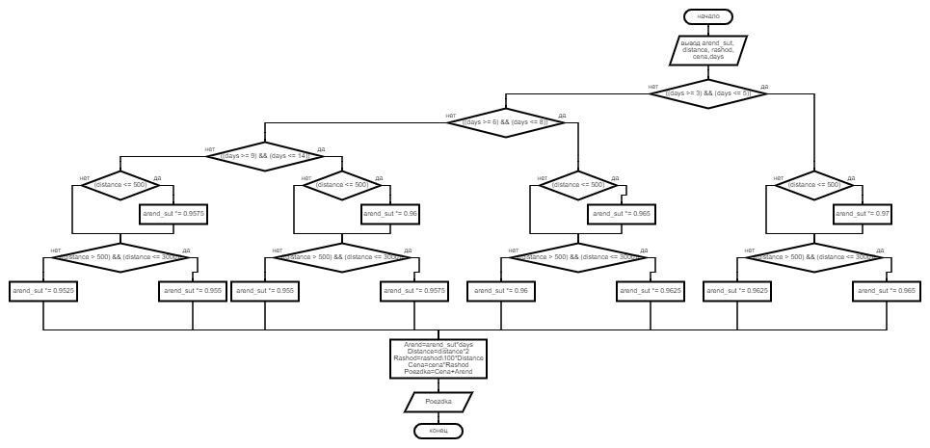

**Код программы на языке С++:**

#include <iostream>

#include <fstream>

using namespace std;

int main() {

setlocale(LC_ALL, "Rus");

// Ввод данных с клавиатуры

double arend_sut, distance, rashod, cena;

int days;

cout << "Введите стоимость аренды в сутки (руб.): ";

cin >> arend_sut;

cout << "Введите количество дней аренды: ";

cin >> days;

cout << "Введите расстояние до места назначения (км): ";

cin >> distance;

cout << "Введите расход бензина (л/100 км): ";

cin >> rashod;

cout << "Введите стоимость топлива (руб.): ";

cin >> cena;

if ((days >= 3) && (days <= 5)) {

if (distance <= 500) {

cout << "СКИДКА 3%:" << arend_sut * 0.03 << endl;

cout << "ИТОГ:" << arend_sut * 0.97 << endl;

arend_sut *= 0.97;

}

if ((distance > 500) && (distance <= 3000)) {

cout << "СКИДКА 3,5%:" << arend_sut * 0.035 << endl;

cout << "ИТОГ:" << arend_sut * 0.965 << endl;

arend_sut *= 0.965;

}

else {

cout << "СКИДКА 3,75%:" << arend_sut * 0.0375 << endl;

cout << "ИТОГ:" << arend_sut * 0.9625 << endl;

arend_sut *= 0.9625;

}

}

if ((days >= 6) && (days <= 8)) {

if (distance <= 500) {

cout << "СКИДКА 3,5%:" << arend_sut * 0.035 << endl;

cout << "ИТОГ:" << arend_sut * 0.965 << endl;

arend_sut *= 0.965;

}

if ((distance > 500) && (distance <= 3000)) {

cout << "СКИДКА 3,75%:" << arend_sut * 0.0375 << endl;

cout << "ИТОГ:" << arend_sut * 0.9625 << endl;

arend_sut *= 0.9625;

}

else {

cout << "СКИДКА 4%:" << arend_sut * 0.04 << endl;

cout << "ИТОГ:" << arend_sut * 0.96 << endl;

arend_sut *= 0.96;

}

}

if ((days >= 9) && (days <= 14)) {

if (distance <= 500) {

cout << "СКИДКА 4%:" << arend_sut * 0.04 << endl;

cout << "ИТОГ:" << arend_sut * 0.96 << endl;

arend_sut *= 0.96;

}

if ((distance > 500) && (distance <= 3000)) {

cout << "СКИДКА 4,25%:" << arend_sut * 0.0425 << endl;

cout << "ИТОГ:" << arend_sut * 0.9575 << endl;

arend_sut *= 0.9575;

}

else {

cout << "СКИДКА 4,5%:" << arend_sut * 0.045 << endl;

cout << "ИТОГ:" << arend_sut * 0.955 << endl;

arend_sut *= 0.955;

}

}

if (days > 14) {

if (distance <= 500) {

cout << "СКИДКА 4,25%:" << arend_sut * 0.0425 << endl;

cout << "ИТОГ:" << arend_sut * 0.9575 << endl;

arend_sut *= 0.9575;

}

if ((distance > 500) && (distance <= 3000)) {

cout << "СКИДКА 4,5%:" << arend_sut * 0.045 << endl;

cout << "ИТОГ:" << arend_sut * 0.955 << endl;

arend_sut *= 0.955;

}

else {

cout << "СКИДКА 4,75%:" << arend_sut * 0.0475 << endl;

cout << "ИТОГ:" << arend_sut * 0.9525 << endl;

arend_sut *= 0.9525;

}

}

// Расчет общего расстояния

double Distance = distance * 2;

// Расчет общего расхода топлива

double Rashod = (rashod / 100) * Distance;

// Расчет стоимости топлива

double Cena = Rashod * cena;

// Расчет общей стоимости поездки

double Poezdka = arend_sut * days + Cena;

// Вывод результата на экран

cout << "Общая стоимость поездки составляет: " << Poezdka << " руб." << endl;

// Запись результата в файл

ofstream outputFile("ZD3.txt");

outputFile << "Общая стоимость поездки составляет: " << Poezdka << " руб." << endl;

outputFile.close();

return 0;

}

**Результат*:***

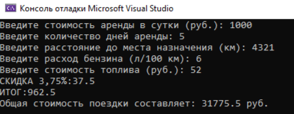



**Код программы на языке С:**

#include <stdio.h>

#include <locale.h>

int main() {

setlocale(LC_ALL, "Russian");

// Ввод данных с клавиатуры

double arend_sut, distance, rashod, cena;

int days;

printf("Введите стоимость аренды в сутки (руб.): ");

scanf("%lf", &arend_sut);

Ar = arend_sut;

printf("Введите количество дней аренды: ");

scanf("%d", &days);

printf("Введите расстояние до места назначения (км): ");

scanf("%lf", &distance);

printf("Введите расход бензина (л/100 км): ");

scanf("%lf", &rashod);

printf("Введите стоимость топлива (руб.): ");

scanf("%lf", &cena);

// Логика расчета скидок и вывод информации

if ((days >= 3) && (days <= 5)) {

if (distance <= 500) {

printf ( "СКИДКА 3%:", arend_sut * 0.03 );

printf ( "ИТОГ:" , arend_sut * 0.97 );

arend_sut *= 0.97;

}

if ((distance > 500) && (distance <= 3000)) {

printf( "СКИДКА 3,5%:" , arend_sut * 0.035 );

printf ( "ИТОГ:" , arend_sut * 0.965 );

arend_sut *= 0.965;

}

else {

printf ( "СКИДКА 3,75%:" , arend_sut * 0.0375 );

printf ("ИТОГ:" , arend_sut * 0.9625 );

arend_sut *= 0.9625;

}

}

if ((days >= 6) && (days <= 8)) {

if (distance <= 500) {

printf ( "СКИДКА 3,5%:" , arend_sut * 0.035 );

printf ( "ИТОГ:" ,arend_sut * 0.965 );

arend_sut *= 0.965;

}

if ((distance > 500) && (distance <= 3000)) {

printf ( "СКИДКА 3,75%:" , arend_sut * 0.0375 );

printf ( "ИТОГ:" , arend_sut * 0.9625);

arend_sut *= 0.9625;

}

else {

printf ( "СКИДКА 4%:" , arend_sut * 0.04 );

printf ( "ИТОГ:" , arend_sut * 0.96 );

arend_sut *= 0.96;

}

}

if ((days >= 9) && (days <= 14)) {

if (distance <= 500) {

printf ( "СКИДКА 4%:" , arend_sut * 0.04 );

printf ( "ИТОГ:" ,arend_sut * 0.96 );

arend_sut *= 0.96;

}

if ((distance > 500) && (distance <= 3000)) {

printf ( "СКИДКА 4,25%:" , arend_sut * 0.0425 );

printf ( "ИТОГ:" ,arend_sut * 0.9575);

arend_sut *= 0.9575;

}

else {

printf ( "СКИДКА 4,5%:" , arend_sut * 0.045);

printf ("ИТОГ:" , arend_sut * 0.955 );

arend_sut *= 0.955;

}

}

if (days > 14) {

if (distance <= 500) {

printf ( "СКИДКА 4,25%:" , arend_sut * 0.0425 );

printf ( "ИТОГ:" , arend_sut * 0.9575 );

arend_sut *= 0.9575;

}

if ((distance > 500) && (distance <= 3000)) {

printf ( "СКИДКА 4,5%:" , arend_sut * 0.045 );

printf ( "ИТОГ:" , arend_sut * 0.955 );

arend_sut *= 0.955;

}

else {

printf ( "СКИДКА 4,75%:" , arend_sut * 0.0475 );

printf ( "ИТОГ:" , arend_sut * 0.9525 );

arend_sut *= 0.9525;

}

// Расчет общего расстояния

double Distance = distance * 2;

// Расчет общего расхода топлива

double Rashod = (rashod / 100) * Distance;

// Расчет стоимости топлива

double Cena = Rashod * cena;

// Расчет общей стоимости поездки

double Poezdka = arend_sut * days + Cena;

}

// Вывод результата на экран

printf("Общая стоимость поездки:%.2f\n", Poezdka);

FILE *outputFile;

outputFile=fopen("ZD3.txt","w");

fprintf("Общая стоимость одной поездки:%.2f\n", Poezdka);

fclose(outputFile);

return 0;

}

**Задание 3.**

Предусмотрите многократный заказ аренды автомобиля с подсчётом стоимости каждого заказа и суммарной стоимости всех поездок.

**Блок-схема:**

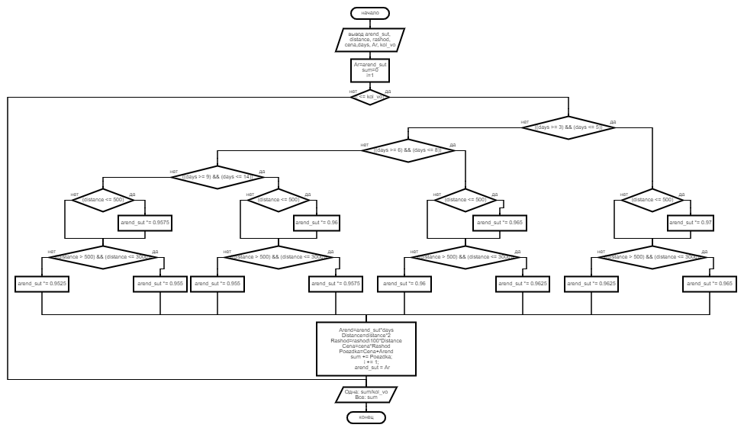

**Код программы на языке С++:**

#include <iostream>

#include <fstream>

using namespace std;

int main() {

setlocale(LC_ALL, "Rus");

// Ввод данных с клавиатуры

double sum = 0;

int i = 1;

double arend_sut, distance, rashod, cena,Ar;

int days, kol_vo;

cout << "Введите стоимость аренды в сутки (руб.): ";

cin >> arend_sut;

Ar = arend_sut;

cout << "Введите количество дней аренды: ";

cin >> days;

cout << "Введите расстояние до места назначения (км): ";

cin >> distance;

cout << "Введите расход бензина (л/100 км): ";

cin >> rashod;

cout << "Введите стоимость топлива (руб.): ";

cin >> cena;

cout << "Введите количество поездок: ";

cin >> kol_vo;

while (i <= kol_vo) {

if ((days >= 3) && (days <= 5)) {

if (distance <= 500) {

cout << "СКИДКА 3%:" << arend_sut * 0.03 << endl;

cout << "ИТОГ:" << arend_sut * 0.97 << endl;

arend_sut *= 0.97;

}

if ((distance > 500) && (distance <= 3000)) {

cout << "СКИДКА 3,5%:" << arend_sut * 0.035 << endl;

cout << "ИТОГ:" << arend_sut * 0.965 << endl;

arend_sut *= 0.965;

}

else {

cout << "СКИДКА 3,75%:" << arend_sut * 0.0375 << endl;

cout << "ИТОГ:" << arend_sut * 0.9625 << endl;

arend_sut *= 0.9625;

}

}

if ((days >= 6) && (days <= 8)) {

if (distance <= 500) {

cout << "СКИДКА 3,5%:" << arend_sut * 0.035 << endl;

cout << "ИТОГ:" << arend_sut * 0.965 << endl;

arend_sut *= 0.965;

}

if ((distance > 500) && (distance <= 3000)) {

cout << "СКИДКА 3,75%:" << arend_sut * 0.0375 << endl;

cout << "ИТОГ:" << arend_sut * 0.9625 << endl;

arend_sut *= 0.9625;

}

else {

cout << "СКИДКА 4%:" << arend_sut * 0.04 << endl;

cout << "ИТОГ:" << arend_sut * 0.96 << endl;

arend_sut *= 0.96;

}

}

if ((days >= 9) && (days <= 14)) {

if (distance <= 500) {

cout << "СКИДКА 4%:" << arend_sut * 0.04 << endl;

cout << "ИТОГ:" << arend_sut * 0.96 << endl;

arend_sut *= 0.96;

}

if ((distance > 500) && (distance <= 3000)) {

cout << "СКИДКА 4,25%:" << arend_sut * 0.0425 << endl;

cout << "ИТОГ:" << arend_sut * 0.9575 << endl;

arend_sut *= 0.9575;

}

else {

cout << "СКИДКА 4,5%:" << arend_sut * 0.045 << endl;

cout << "ИТОГ:" << arend_sut * 0.955 << endl;

arend_sut *= 0.955;

}

}

if (days > 14) {

if (distance <= 500) {

cout << "СКИДКА 4,25%:" << arend_sut * 0.0425 << endl;

cout << "ИТОГ:" << arend_sut * 0.9575 << endl;

arend_sut *= 0.9575;

}

if ((distance > 500) && (distance <= 3000)) {

cout << "СКИДКА 4,5%:" << arend_sut * 0.045 << endl;

cout << "ИТОГ:" << arend_sut * 0.955 << endl;

arend_sut *= 0.955;

}

else {

cout << "СКИДКА 4,75%:" << arend_sut * 0.0475 << endl;

cout << "ИТОГ:" << arend_sut * 0.9525 << endl;

arend_sut *= 0.9525;

}

}

// Расчет общего расстояния

double Distance = distance * 2;

// Расчет общего расхода топлива

double Rashod = (rashod / 100) * Distance;

// Расчет стоимости топлива

double Cena = Rashod * cena;

// Расчет общей стоимости поездки

double Poezdka = arend_sut * days + Cena;

// Расчет общей стоимости всех поездок

sum += Poezdka;

i += 1;

arend_sut = Ar;

}

// Вывод результата на экран

cout << "Общая стоимость одной поездки составляет: " << sum/kol_vo << " руб." << endl;

cout << "Общая стоимость всех поездок составляет: " << sum << " руб." << endl;

// Запись результата в файл

ofstream outputFile("ZD3.txt");

outputFile << "Общая стоимость одной поездки составляет: " << sum/kol_vo << " руб." << endl;

outputFile << "Общая стоимость всех поездок составляет: " << sum << " руб." << endl;

outputFile.close();

return 0;

}

**Результат*:***

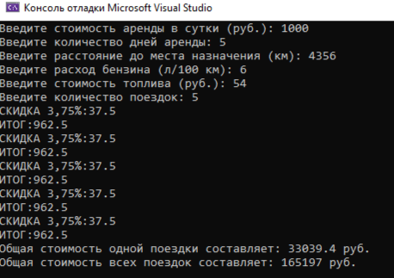

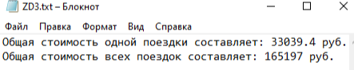

**Код программы на языке С:**

#include <stdio.h>

#include <locale.h>

int main() {

setlocale(LC_ALL, "Russian");

// Ввод данных с клавиатуры

double sum = 0;

int i = 1;

double arend_sut, distance, rashod, cena, Ar;

int days, kol_vo;

printf("Введите стоимость аренды в сутки (руб.): ");

scanf("%lf", &arend_sut);

Ar = arend_sut;

printf("Введите количество дней аренды: ");

scanf("%d", &days);

printf("Введите расстояние до места назначения (км): ");

scanf("%lf", &distance);

printf("Введите расход бензина (л/100 км): ");

scanf("%lf", &rashod);

printf("Введите стоимость топлива (руб.): ");

scanf("%lf", &cena);

printf("Введите количество поездок: ");

scanf("%d", &kol_vo);

while (i <= kol_vo) {

// Логика расчета скидок и вывод информации

if ((days >= 3) && (days <= 5)) {

if (distance <= 500) {

printf ( "СКИДКА 3%:", arend_sut * 0.03 );

printf ( "ИТОГ:" , arend_sut * 0.97 );

arend_sut *= 0.97;

}

if ((distance > 500) && (distance <= 3000)) {

printf( "СКИДКА 3,5%:" , arend_sut * 0.035 );

printf ( "ИТОГ:" , arend_sut * 0.965 );

arend_sut *= 0.965;

}

else {

printf ( "СКИДКА 3,75%:" , arend_sut * 0.0375 );

printf ("ИТОГ:" , arend_sut * 0.9625 );

arend_sut *= 0.9625;

}

}

if ((days >= 6) && (days <= 8)) {

if (distance <= 500) {

printf ( "СКИДКА 3,5%:" , arend_sut * 0.035 );

printf ( "ИТОГ:" ,arend_sut * 0.965 );

arend_sut *= 0.965;

}

if ((distance > 500) && (distance <= 3000)) {

printf ( "СКИДКА 3,75%:" , arend_sut * 0.0375 );

printf ( "ИТОГ:" , arend_sut * 0.9625);

arend_sut *= 0.9625;

}

else {

printf ( "СКИДКА 4%:" , arend_sut * 0.04 );

printf ( "ИТОГ:" , arend_sut * 0.96 );

arend_sut *= 0.96;

}

}

if ((days >= 9) && (days <= 14)) {

if (distance <= 500) {

printf ( "СКИДКА 4%:" , arend_sut * 0.04 );

printf ( "ИТОГ:" ,arend_sut * 0.96 );

arend_sut *= 0.96;

}

if ((distance > 500) && (distance <= 3000)) {

printf ( "СКИДКА 4,25%:" , arend_sut * 0.0425 );

printf ( "ИТОГ:" ,arend_sut * 0.9575);

arend_sut *= 0.9575;

}

else {

printf ( "СКИДКА 4,5%:" , arend_sut * 0.045);

printf ("ИТОГ:" , arend_sut * 0.955 );

arend_sut *= 0.955;

}

}

if (days > 14) {

if (distance <= 500) {

printf ( "СКИДКА 4,25%:" , arend_sut * 0.0425 );

printf ( "ИТОГ:" , arend_sut * 0.9575 );

arend_sut *= 0.9575;

}

if ((distance > 500) && (distance <= 3000)) {

printf ( "СКИДКА 4,5%:" , arend_sut * 0.045 );

printf ( "ИТОГ:" , arend_sut * 0.955 );

arend_sut *= 0.955;

}

else {

printf ( "СКИДКА 4,75%:" , arend_sut * 0.0475 );

printf ( "ИТОГ:" , arend_sut * 0.9525 );

arend_sut *= 0.9525;

}

}

// Расчет общего расстояния

double Distance = distance * 2;

// Расчет общего расхода топлива

double Rashod = (rashod / 100) * Distance;

// Расчет стоимости топлива

double Cena = Rashod * cena;

// Расчет общей стоимости поездки

double Poezdka = arend_sut * days + Cena;

// Расчет общей стоимости всех поездок

sum += Poezdka;

i++;

}

// Вывод общей стоимости всех поездок

printf("Общая стоимость одной поездки:%.2f\n",sum/kol_vo);

printf("Общая стоимость всех поездок: %.2f\n", sum);

FILE *outputFile;

outputFile=fopen("ZD3.txt","w");

fprintf("Общая стоимость одной поездки:%.2f\n",sum/kol_vo);

fprintf("Общая стоимость всех поездок: %.2f\n", sum);

fclose(outputFile);

return 0;

}

**Выводы по работе:**

В ходе выполнения работы я освежила знания о стандартных алгоритмах. Научилась работать на языке С и узнала больше о его синтаксисе. Написала программу и усовершенствовала её под конкретные условия.